

需求分析说明书
www.brophp.com
匆匆那年班级空间

文件状态：  [ ] 草稿  [] 正式发布  [√] 正在修改 | 文件标识： | LAMP兄弟连-BroCMS-01
文件状态：  [ ] 草稿  [] 正式发布  [√] 正在修改 | 当前版本： | V2.0
文件状态：  [ ] 草稿  [] 正式发布  [√] 正在修改 | 作 者：
文件状态：  [ ] 草稿  [] 正式发布  [√] 正在修改 | 完成日期： | 2011-11-11

版 本 历 史

版本/状态 | 作者 | 参与者 | 起止日期 | 备注
V1.0 | 高洛峰 | 教学组成员 | 2009-11-05  2009-11-20 | 《细说PHP》第一版
V2.0 | 高洛峰 | 教学组成员 | 2011-11-15  2011-11-30 | 《细说PHP》第二版

目录

引言
CMS是Content Management System的缩写，即“内容管理系统”，即使用“系统”对网站的“内容”进行“管理”。BroCMS的需求分析是认真查了用户对内容管理系统的需求后，并根据CMS系统的业务分类、业务操作规程及数据结构等具体要求，调查了公司的业务范围、业务逻辑结构、业务操作规程、业务详本、业务数据规格、确定了系统性能要求、系统运行支持环境要求、数据项的名称、数据类型、数据规格。这一切都是为了下一步工作奠定了良好的基础。
本系统的需求说明书全面、概括性地描述了CMS系统所要完成的工作，使软件开发人员和用户对本系统中的业务流程及功能达成共识。通过本需求说明书可以全面了解CMS系统所要完成的任务和所能达到的功能。

1.1编写说明

此需求文档对公司正待开发的CMS系统做了比较全面的需求分析，对被开发软件系统的主要功能、性能进行完整描述。现以书面的形式将项目开发生命周期中的项目任务范围、项目团队组织结构、团队成员的工作责任、团队内外沟通协作方式、开发进度、检查项目工作等内容描述出来。目的如下：
- 作为项目相关人员之间的共识和约定，是软件系统开发技术协议的参考依据，为双方提供参考。
- 为软件开发者进行详细设计和编程提供基础。
- 保证项目开发人员按时保质地完成预定目标，更好地了解项目实际情况，按照合理的顺序开展工作。
- 作为项目生命周期内的所有项目活动的行动基础，使相关工作人员能了解到用户需求，并在开发、测试、验收、推广及维护过程中依据

1.2 项目背景
匆匆那年班级空间，旨在记录青春，定格匆匆那年的班级回忆。项目通过班级的相册、文章、（*视频）三个方面来记忆班级过往；通过班级公告发布班级管理信息，通过通讯录来联系班级人员。主要面向大学生服务，更好的管理班级和记录班级美好回忆。

1.3 应用对象
大学生
高校教师

1.6 术语与缩写解释
缩写、术语 | 解 释
CMS | 内容管理系统
LAMP兄弟连 | 北京易第优教育咨询有限公司
教程 | 《细说PHP》
BroPHP | LAMP兄弟连开发的开源免费的轻量级PHP框架
BroCMS | 该CMS项目的名称
DFD图 | 数据流图（Data Flow Diagram）:简称DFD，它从数据传递和加工角度，以图形方式来表达系统的逻辑功能、数据在系统内部的逻辑流向和逻辑变换过程，是结构化系统分析方法的主要表达工具及用于表示软件模型的一种图示法。

2任务概述
了解什么是CMS
了解开发什么功能
了解用户如何操作

2.1产品的描述
BroCMS系统作为LAMP兄弟连定制的内容管理系统，旨在为LAMP兄弟连的学员及《细说PHP》的读者提供一个可以参考的标准化的项目开发全过程，当然也可以让一些非技术人员可以通过本系统轻松建设自己的站点，让你在任何时间、任何地点，通过网络方便地“生活”，不仅是信息传递与获取，还可以进行群体交流和资源共享，展示自我，为个人发展带来新机遇。通过本系统的应用可达到对网页的内容分类排版、文章内容的发布、用户之间的文章管理与交流。通过对CMS的调查分析， BroCMS项目主要分为门户网站和后台管理系统两个部分应用：

- 门户网站

用户分为访客和会员，访客可以在网站上浏览频道、浏览文章、搜索文章等。会员可以发布文章、对文章进行评论、加好友、发站内信、收藏文章等。

- 后台管理系统
后台管理系统的用户分为超级管理员、网编与内容管理员三种角色：网编可进行系统设计、管理栏目分类、友情链接管理及公告管理；内容管理员可以管理文章和幻灯片；超级管理员有所有权限，包括管理用户和用户组。

2.2 系统目标
根据需求分析和描述以及与用户的沟通，现制定网站实现目标如下：
- 系统采用人机对话方式，界面美观友好，界面简洁，框架清晰，美观大方
- 灵活快速地填写供求信
- 内容查询灵活、方便，数据存储安全可靠
- 实施台大的后台审核功能
- 实现强大的搜索功能，支持模糊查询

。。。。

2.3 系统功能结构
根据内容管理系统（CMS）的特点，可以将其分为前台和后台两个应用，前台应则包括内容展示和个人中心两部分，而后台应用则分为平台操作管理、系统管理频道、内容管理频道和用户管理频道四个部分。其中各个部分及其包括的具体功能模块如图所示：

1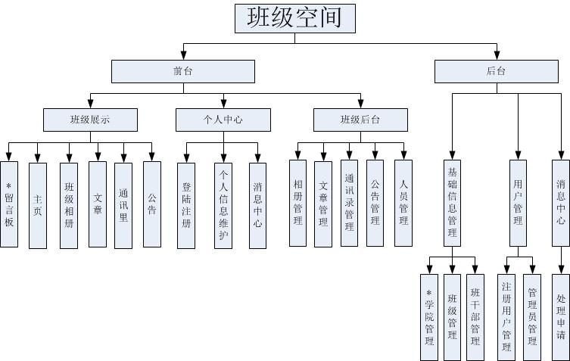

2.4 系统流程图(3)
内容管理系统模块为浏览者、会员、网站管理者等提供一个交流平台，根据角色的不同，给予分别拥有不同的操作权限，BroCMS的操作流程如图所示：

检索文章
匿名访问

搜索文章
查看文章
发表评论
别人空间
个人中心
管理好友
动态管理
帐号设置
站内信
发表文章
游客
普通
用户
注册
用户
登录
会员
是
否
是
否

在内容管理系统中， 浏览者也就是普通游客只能够查看文章；注册的会员即可以查看文章，也可以发布和回复文章等操作；

管理员
登录
否
是
后台
首页

是
网站
前台
管理
用户
是
网站
编辑
是
管理
文章
用户组管理
用户管理
常规管理
公告管理
友情链接管理
相册管理
图片管理
栏目管理
文章管理
幻灯片管理
退出

管理员登录内容管理系统时，需要执行以下步骤
- 身份验证，只有管理用户、网站编辑和管理文章的权限的用户才能管理后台。
- 根据不同的角色有不同的操作权限，超级管理员具有所有权限

3.业务描述

3.1 对功能构成及描述的规定
按业务类型分类，逐条列出实现的各项业务以及对业务的详细描述，对系统需求的统一规定及要求。
对每一业务流程进行描述，并说明各功能模块的简单实现
其中对各功能模块的描述应包括：
  - 功能概述
  - 操作权限
  - 输入
  - 处理过程
  - 输出
业务描述应详细准确、无二义性，以作为将来验收和测试的标准

3.1.1 后台登录管理

- 功能构成

功能名称 | 后台登录管理 |  |  | 功能编号 |  | F01 | 设计者 | 高洛峰
功能需求提出者（单位、姓名） |  |  | LAMP兄弟连 高某某 |  |  |  | 完成时间 | 2011-11-5
功能修改提出者（单位、姓名） |  |  | LAMP兄弟连 洛某某 |  |  |  | 修改时间 | 2011-11-5
功能修改批准者 |  | 峰某某 | 功能修改者 |  | 高洛峰 |  | 修改次数 | 2
功能框图：
登录管理
登录信息录入
说明 | 实现用户登录操作，并进入系统的管理。  - 登录信息录入  进入后台的统一操作，通过操作登录界面录入正确的用户名称和密码以及验证码信息后，再经过系统处理后才能进入管理平台进行操作。

- 功能描述
功能需求表f0101 登录信息录入
功能描述 | 实现用户登录操作
操作权限 | 具有用户管理、文章管理、网站设置三者之一的权限即可
输入 | 用户名称、用户密码、验证码
加工  （处理过程） | 除了验证码和其他条件验证以外，最主要的是根据用户名称和密码作为查询条件，在所有系统用户中进行查找，如果查找到并具有相应的操作权限则可以顺利进入到后台操作平台，如果失败则返回重新登录。
输出 | 用户全部信息及权限信息
DFD图 | 业务数据流程：  用户  后台  首页  处理用户信息  用户信息  用户及权限信息  用户记录
注释 | 处理用户信息前一定要先进行验证（不能为空，格式和验证码等）

- 功能预览（原型图）

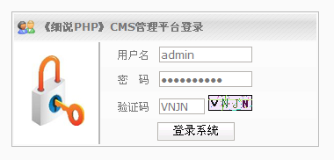

3.1.2 后台操作界面管理

- 功能构成

功能名称 | 后台操作界面管理 |  |  | 功能编号 |  | F02 | 设计者 | 高洛峰
功能需求提出者（单位、姓名） |  |  | LAMP兄弟连 高某某 |  |  |  | 完成时间 | 2011-11-5
功能修改提出者（单位、姓名） |  |  | LAMP兄弟连 洛某某 |  |  |  | 修改时间 | 2011-11-5
功能修改批准者 |  | 峰某某 | 功能修改者 |  | 高洛峰 |  | 修改次数 | 1
功能框图：
操作界面管理
顶部信息管理
频道菜单管理
主操作区管理
底部信息管理
说明 | 系统的重要操作都需要登录到后台才能操作，所以后台的操作界面为管理员提供一个管理平台，共分为4个部分。  - 顶部信息管理  在操作平台的顶部显示登录的用户信息及用户所在的用户组信息，并提供进入网站首页的操作，以及退出平台的操作。  - 频道菜单管理  在操作平台的左边提供了频道的选择和每个频道对应的操作菜单，用户操作时先选择对应的频道，再通过功能菜单进入相应的操作界面。  - 主操作区管理  在操作平台中部的右边有一个最大的操作区域，就是主操作区。如果没有选择操作则默认提示一些系统说明，如果选择操作则是对应的操作界面。  - 底部信息管理  在操作平台的底部则是软件的版权信息和快速操作菜单，通过快速操作菜单可以直接定位到需要查看或需要编辑的模块。

- 功能描述
功能需求表f0201 顶部信息管理
功能描述 | 顶部信息管理
操作权限 | 具有用户管理、文章管理、网站设置三者之一的权限即可
输入 | 无
加工  （处理过程） | 根据用户登录后设置的会话信息中提取出用户名称和用户编辑，以及用户所在组中的名称，显示在操作平台的顶部，提供登录用户进行操作。
输出 | 用户名、用户编辑、用户所在组的名称
DFD图 | 业务数据流程：  顶部  界面  提取用户信息  用户信息  会话信息
注释 | 如果需要管理的内容频道比较多，则需要在顶部信息管理中提供频道选择
功能需求表f0202 频道菜单管理
功能描述 | 频道菜单管理
操作权限 | 有用户管理、文章管理、网站设置三者之一的权限即可。
输入 | 无
加工  （处理过程） | 根据登录用户的权限不同，显示具有相应操作权限的菜单项。
输出 | 具有相应操作权限的菜单项
DFD图 | 业务数据流程：  菜单  界面  提取用户菜单  用户菜单信息  全部菜单信息
注释 | 如果需要管理的内容频道比较多，则需要将频道放入顶部中，如果某个频道菜单项比较多，则需要在界面中提供缩放功能。

功能需求表f0203 主操作区管理
功能描述 | 主操作区管理
操作权限 | 有用户管理、文章管理、网站设置三者之一的权限即可。
输入 | 选择的菜单项
加工  （处理过程） | 根据用户选择的菜单项，显示相应的操作界面
输出 | 主操作界面
DFD图 | 业务数据流程：  主操作  界面  获取操作界面  用户操作表单  选择的菜单项  用户
注释 | 主操作区默认和选择频道时都会显示系统说明信息。

功能需求表f0204 底部信息管理
功能描述 | 底部信息管理
操作权限 | 具有用户管理、文章管理、网站设置三者之一的权限即可
输入 | 无
加工  （处理过程） | 根据不同的用户权限，获取具有操作权限模块的记录总数，显示在底部信息栏中。
输出 | 各个模块的内容操作总数
DFD图 | 业务数据流程：  底部  界面  查询记录总数  各种记录总数  数据库
注释 | 可以通过单击快速定位到用户需要操作的模块。

- 功能预览（原型图）
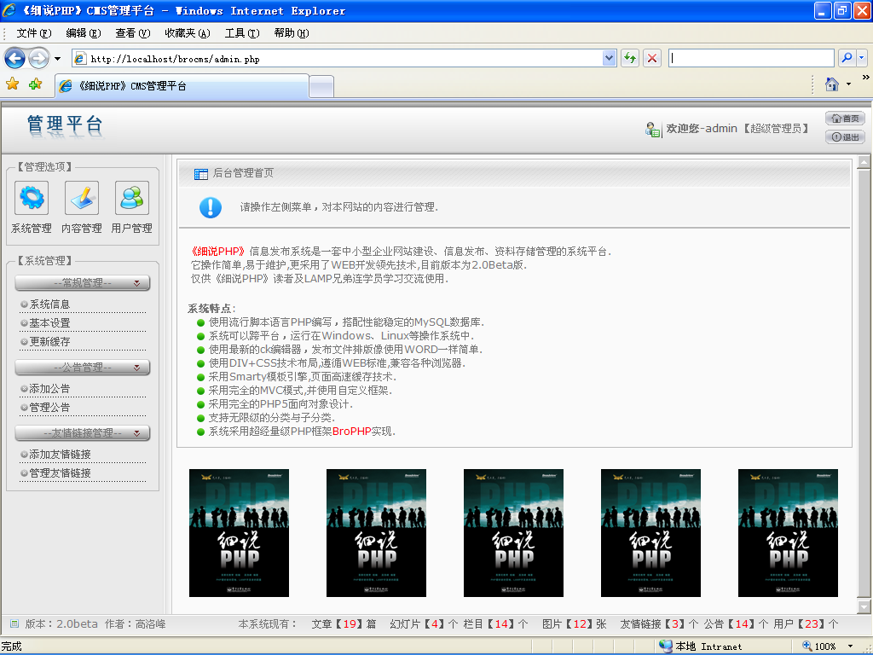

3.1.3 常规管理
- 功能构成

功能名称 | 常规管理 |  |  | 功能编号 |  | F03 | 设计者 | 高洛峰
功能需求提出者（单位、姓名） |  |  | LAMP兄弟连 高某某 |  |  |  | 完成时间 | 2011-11-5
功能修改提出者（单位、姓名） |  |  | LAMP兄弟连 洛某某 |  |  |  | 修改时间 | 2011-11-5
功能修改批准者 |  | 峰某某 | 功能修改者 |  | 高洛峰 |  | 修改次数 | 3
功能框图：
常规管理
系统信息
基本设置
更新缓存
说明 | 常规管理包括获取系统的环境信息、网站系统的一些基本设置和更新前台页面静态缓存三个部分组成。各部分详细说明如下：  - 系统信息  通过系统信息你可以了解到服务器的环境、各软件的版本、扩展模块的安装和开启情况，以及一些功能限制，通过对这些系统环境的查看你就可以根据自己网站的需要，对这些服务器现有的配置进行调整。  - 基本设置  为了方便用户操作，在基本设置中为用户提供了一个图形化的修改系统配置的接口。可以让用户完成前台模板风格的切换、设置文章和图片分页中每页显示数目、更改水印图片和水印图片位置、对图片上传后的最大尺寸进行限制和指定缩略图大小、开启前台页面的静态缓存和指定缓存时间，以及网中的一些SEO的设置。  - 更新缓存  在缓存功能开启时，如果页面栏目和文章内容有所改动，就需要及时更新页面的静态缓存，达到页面内容动态更新的效果。

- 功能描述
功能需求表f0301 获取系统信息
功能描述 | 系统信息
操作权限 | 需要网站设置权限
输入 | 无
加工  （处理过程） | 根据现有的服务器环境进行分析处理，获取必要的环境信息并显示给用户。
输出 | Web服务器环境、域名、PHP版本、GD库版本、FreeType字体支持、MySQL版本、文件上传信息、数据库使用情况，以及脚本最大执行时间。
DFD图 | 业务数据流程：  用户  提取环境信息  环境信息  Web服务器
注释 | 可以根据自己网站的需要，对这些服务器现有的配置进行调整。

功能需求表f0302 获取系统信息
功能描述 | 基本设置
操作权限 | 需要网站设置权限
输入 | 前台显示风格、文章和图片每页显示数目、水印图片、水印位置、缩略图尺寸、图片上传后的最大尺寸、缓存开关、网站标题、设置网站关键字、网站描述。
加工  （处理过程） | 根据用户在表单中设置或改变的内容，修改配置文件，并重新显示给用户
输出 | 修改后的配置信息
DFD图 | 业务数据流程（改同下）：  用户  系统加工改改  配置信息  修改后的信息  配置文件
注释 | 水印一般为网站的logo图片。

功能需求表f0303 更新缓存
功能描述 | 更新前台页面的静态缓存
操作权限 | 需要网站设置权限
输入 | 无
加工  （处理过程） | 清楚所有前台页面的静态缓存
输出 | 成功或失败的提示信息
DFD图 | 业务数据流程：无
注释 | 无

- 功能预览（原型图）

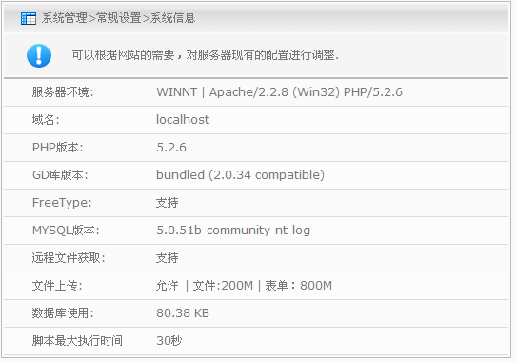
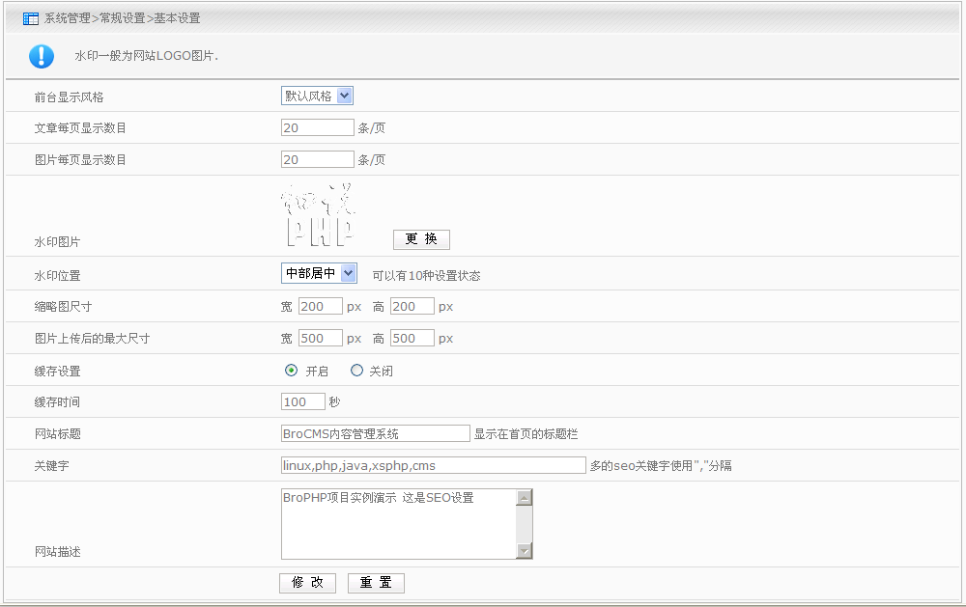

3.1.4 公告管理
- 功能构成

功能名称 | 公告管理 |  |  | 功能编号 |  | F04 | 设计者 | 高洛峰
功能需求提出者（单位、姓名） |  |  | LAMP兄弟连 高某某 |  |  |  | 完成时间 | 2011-11-5
功能修改提出者（单位、姓名） |  |  | LAMP兄弟连 洛某某 |  |  |  | 修改时间 | 2011-11-5
功能修改批准者 |  | 峰某某 | 功能修改者 |  | 高洛峰 |  | 修改次数 | 1
功能框图：
公告管理
撰写公告
查询公告
编辑公告
公告排序
删除公告
说明 | 公告可以及时并动态的发布管理者的公开信息，公告管理系统也是网站中一个常用的组件，它可以浏览查询、撰写、编辑和删除公告。  - 撰写公告  通过系统提供的表单界面撰写并发布新的公告。  - 查询公告  可以根据多种条件筛选出需要处理的公告列表。  - 公告排序  在查询列表中可以改变公告显示的顺序。  - 编辑公告  和添加公告类似，对已发布的公告进行编辑修改。  - 删除公告  对已经过期的或已经不需要的公告可以进行删除。

- 功能描述
功能需求表f0401 添加公告信息
功能描述 | 撰写公告
操作权限 | 需要网站设置权限
输入 | 公告标题、标题颜色、起始日期、截止日期、公告内容、显示状态。
加工  （处理过程） | 对用户输入的公告信息进行检查并添加到数据库的公告记录中。
输出 | 全部公告记录
DFD图 | 业务数据流程：  用户  检查添加查询  公告信息  公告信息列表  公告记录
注释 | 公告的标题、公告内容，以及起始日期必须输入。

功能需求表f0402 查询公告信息
功能描述 | 查询公告
操作权限 | 需要网站设置权限
输入 | 显示｜不显示｜无期限的｜过期的｜没到期的｜全部显示 其中的一个条件
加工  （处理过程） | 通过查询条件到数据库的公告记录中查出满足条件的记录。
输出 | 符合条件的公告记录
DFD图 | 业务数据流程：  用户  系统  查询  查询条件  符合条件记录  公告记录
注释 | 深色的记录被设置为不显示,如果结束时间为红色表示已经过期,如果开始时间为蓝色表示还没有到期。

功能需求表f0403 公告排序
功能描述 | 公告排序
操作权限 | 需要网站设置权限
输入 | 公告编号、顺序号
加工  （处理过程） | 通过每个公告的编号和提交的对应顺序号对公告重新进行排序。
输出 | 排序后的公告记录
DFD图 | 业务数据流程：  用户  系统  排序  排序条件  排序后的记录  公告记录
注释 | 可以通过输入整数改变公告显示顺序,从小到大的排列顺序.

功能需求表f0404 修改公告信息
功能描述 | 修改公告
操作权限 | 需要网站设置权限
输入 | 公告编号、公告标题、标题颜色、起始日期、截止日期、公告内容、显示状态。
加工  （处理过程） | 对用户输入的公告信息进行检查并修改数据库中原来的公告记录。
输出 | 全部公告记录
DFD图 | 业务数据流程：  用户  检查修改查询  公告信息  公告信息列表  公告记录
注释 | 公告的标题、公告内容，以及起始日期必须输入。

功能需求表f0405 删除公告信息
功能描述 | 删除公告
操作权限 | 需要网站设置权限
输入 | 公告编号
加工  （处理过程） | 根据提供的公告编号对数据中的公告记录进行删除。
输出 | 全部公告记录
DFD图 | 业务数据流程：  用户  在系统中删除  公告编号  公告信息列表  公告记录
注释 | 如果公告中有图片发布，删除公告时一定要将公告中发布的图片一起删除。

- 功能预览（原型图）
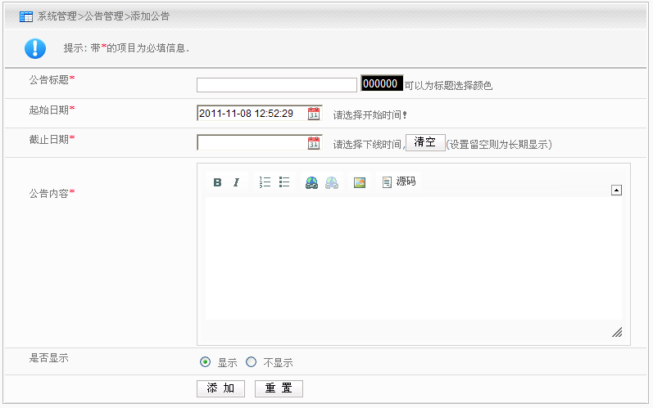
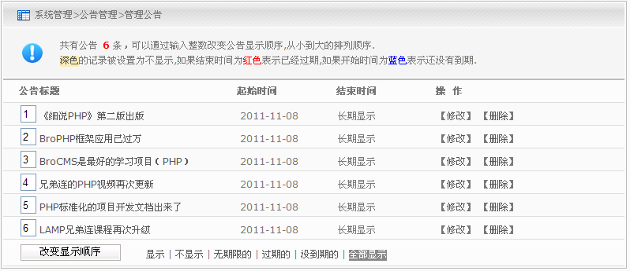

3.1.5 友情链接管理
- 功能构成

功能名称 | 友情链接管理 |  |  | 功能编号 |  | F05 | 设计者 | 高洛峰
功能需求提出者（单位、姓名） |  |  | LAMP兄弟连 高某某 |  |  |  | 完成时间 | 2011-11-5
功能修改提出者（单位、姓名） |  |  | LAMP兄弟连 洛某某 |  |  |  | 修改时间 | 2011-11-5
功能修改批准者 |  | 峰某某 | 功能修改者 |  | 高洛峰 |  | 修改次数 | 1
功能框图：
友情链接管理
添加友情链接
查询友情链接
编辑友情链接
友情链接排序
删除友情链接
说明 | 友情链接是具有一定资源互补优势的网站之间的简单合作形式，即分别在自己的网站上放置对方网站的LOGO图片或文字的网站名称，并设置对方网站的超链接(点击后，切换或弹出另一个新的页面)，使得用户可以从合作网站中发现自己的网站，达到互相推广的目的，因此常作为一种网站推广基本手段。  - 添加友情链接  通过系统提供的表单界面添加新的友情链接。  - 查询友情链接  可以根据显示和不显示两个条件筛选出需要处理的友情链接列表。  - 友情链接排序  在查询列表中可以改变友情链接的显示顺序。  - 编辑友情链接  和添加友情链接类似，对已添加的友情链接进行修改编辑。  - 删除友情链接  对已经取消合作网站的友情链接进行删除。

- 功能描述
功能需求表f0501 添加友情链接
功能描述 | 添加友情链接
操作权限 | 需要网站设置权限
输入 | 网站名称、URL地址、LOGO图片地址、网站描述、联系人、站长Eemail、显示方式、是否显示。
加工  （处理过程） | 对用户输入的友情链接信息进行检查并添加到数据库的友情链接记录中。
输出 | 全部友情链接记录
DFD图 | 业务数据流程：  用户  检查添加查询  链接信息  继承添加信息  友情链接记录
注释 | 网站名称、URL地址、LOGO图片地址、网站描述、联系人、站长Eemail必须输入。

功能需求表f0502 查询友情链接信息
功能描述 | 查询友情链接
操作权限 | 需要网站设置权限
输入 | 显示或不显示其中的一个条件
加工  （处理过程） | 通过输入查询条件到数据库的友情链接记录中，查出满足条件的记录。
输出 | 符合条件的友情链接记录
DFD图 | 业务数据流程：  用户  系统  查询  查询条件  符合条件记录  友情链接记录
注释 | 默认显示全部友情链接记录。

功能需求表f0503 友情链接排序
功能描述 | 友情链接排序
操作权限 | 需要网站设置权限
输入 | 友情链接编号、顺序号
加工  （处理过程） | 通过每个友情链接的编号和提交的对应顺序号对友情链接重新进行排序。
输出 | 排序后的友情链接记录
DFD图 | 业务数据流程：  用户  系统  排序  排序条件  排序后的记录  友情链接记录
注释 | 可以通过输入整数改变友情链接显示顺序,从小到大的排列顺序.

功能需求表f0504 修改友情链接信息
功能描述 | 修改友情链接
操作权限 | 需要网站设置权限
输入 | 友情连接编号、网站名称、URL地址、LOGO图片地址、网站描述、联系人、站长Eemail、显示方式、是否显示。
加工  （处理过程） | 对用户输入的友情链接信息进行检查并修改数据库中原来的友情链接记录。
输出 | 全部友情链接记录
DFD图 | 业务数据流程：  用户  检查修改查询  公告信息  公告信息列表  友情链接记录
注释 | 修改友情链接LOGO时，一定要删除原来的LOGO图片。

功能需求表f0505 删除友情链接信息
功能描述 | 删除友情链接
操作权限 | 需要网站设置权限
输入 | 友情链接编号
加工  （处理过程） | 根据提供的友情链接编号对数据中的友情链接记录进行删除。
输出 | 全部友情链接记录
DFD图 | 业务数据流程：  用户  在系统中删除  友情链接编号  友情链接列表  友情链接记录
注释 | 删除友情链接时一定要删除LOGO图片。

- 功能预览（原型图）

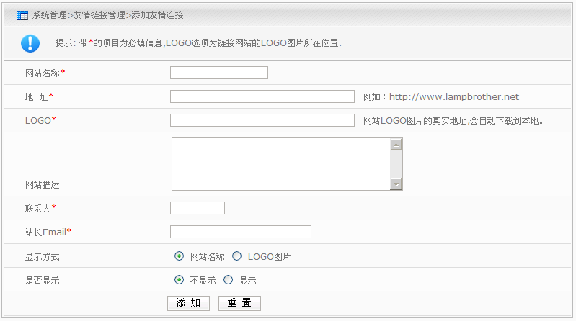
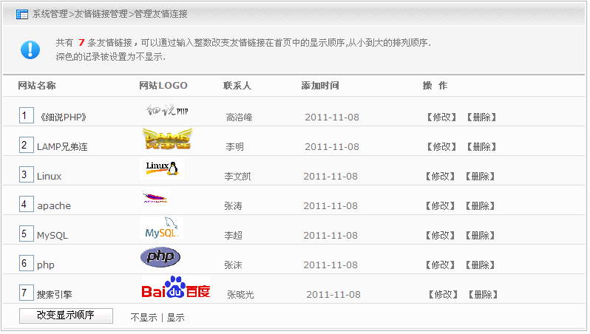

3.1.6 相册管理
- 功能构成

功能名称 | 相册管理 |  |  | 功能编号 |  | F06 | 设计者 | 高洛峰
功能需求提出者（单位、姓名） |  |  | LAMP兄弟连 高某某 |  |  |  | 完成时间 | 2011-11-5
功能修改提出者（单位、姓名） |  |  | LAMP兄弟连 洛某某 |  |  |  | 修改时间 | 2011-11-5
功能修改批准者 |  | 峰某某 | 功能修改者 |  | 高洛峰 |  | 修改次数 | 2
功能框图：
相册管理
添加相册
查询相册
编辑相册
删除相册
说明 | 相册可以对图片进行分类管理，添加图片时首先就是要选择图片存放的分类，所以要先添加相册再添加图片。在相册管理中，可以完成创建相册、查看、编辑和移动，以及删除相册等操作，并且采用的是无限分类的添加方式。  - 添加相册  通过系统提供的表单界面添加新的相册，添加时可以选择上层分类。  - 查询相册  按分类的层次关系列出所有相册分类。  - 编辑相册  和添加相册类似，对已添加的相册进行修改编辑，也可以移动相册到其他分类中。  - 删除相册  对不需要的空相册可以直接删除，但如果相册下面有子相册或相册下有图片，则需要先将其删除。

- 功能描述
功能需求表f0601 添加相册
功能描述 | 添加相册
操作权限 | 需要网站设置权限
输入 | 相册分类、相册标题、相册描述
加工  （处理过程） | 对用户输入的相册信息进行检查并添加到数据库的相册记录中。
输出 | 继续添加信息
DFD图 | 业务数据流程：  用户  检查添加查询  相册信息  继续添加信息  相册记录
注释 | 相册标题和相册描述必须输入，如果不选择分类默认添加到根分类中，如果连续添加可以选择记住选项。

功能需求表f0602 查询相册信息
功能描述 | 查询相册
操作权限 | 需要网站设置权限
输入 | 无
加工  （处理过程） | 直接从相册记录中查询出所有相册分类，并按层次关系输出。
输出 | 全部相册记录列表
DFD图 | 业务数据流程：  用户  系统  查询  记录层级列表  相册记录
注释 | 按大类和子类的顺序及层次关系显示。

功能需求表f0603 修改相册信息
功能描述 | 修改相册
操作权限 | 需要网站设置权限
输入 | 相册编号、相册分类、相册标题、相册描述
加工  （处理过程） | 对用户输入的相册信息进行检查并修改数据库中原来的相册记录。
输出 | 全部相册记录
DFD图 | 业务数据流程：  用户  检查修改查询  相册信息  全部相册列表  相册记录
注释 | 不能将相册分类移动到自己或自己的子类中。

功能需求表f0604 删除相册信息
功能描述 | 删除相册
操作权限 | 需要网站设置权限
输入 | 相册编号
加工  （处理过程） | 根据提供的相册编号对数据中的相册记录进行删除。
输出 | 全部相册记录
DFD图 | 业务数据流程：  用户  在系统中删除  相册编号  全部相册列表  相册记录
注释 | 只能删除空相册，如果有子分类或分类中有图片必须先清空后才能删除。

- 功能预览（原型图）
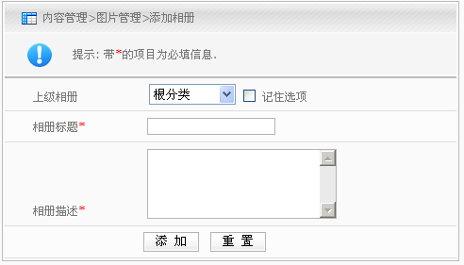
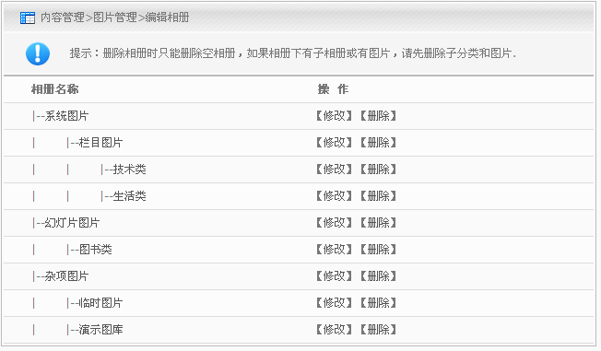

3.1.7 图片管理
- 功能构成

功能名称 | 图片管理 |  |  | 功能编号 |  | F07 | 设计者 | 高洛峰
功能需求提出者（单位、姓名） |  |  | LAMP兄弟连 高某某 |  |  |  | 完成时间 | 2011-11-5
功能修改提出者（单位、姓名） |  |  | LAMP兄弟连 洛某某 |  |  |  | 修改时间 | 2011-11-5
功能修改批准者 |  | 峰某某 | 功能修改者 |  | 高洛峰 |  | 修改次数 | 2
功能框图：
图片管理
上传图片
查询图片
删除图片
说明 | 通过图片管理可以完成上传一张或多张图片，上传的同时可以为图片进行缩放和加水印设置。并可以分类管理和查找，也可以对不需要的图片进行删除，还可以查看图片的详细信息等。  - 上传图片  可以同时上传一张或多张图片到服务器的指定相册分类中，上传的同时可以设置图片缩放和水印添加等，图片的缩放大尺寸和水印图片可以在系统管理模块的基本设置中进行修改。  - 查询图片  可以通过选择相册去检索图片，并为图片记录添加分页功能。单击图片可以显示图片的原型图及一些详细属性。  - 删除图片  可以对选中一张或多张的图片在服务器中直接删除。

- 功能描述
功能需求表f0701 添加图片
功能描述 | 添加图片
操作权限 | 需要网站设置权限
输入 | 相删分类、上传图片、缩略设置、水印设置
加工  （处理过程） | 上传并处理一张或多张图片到图片库和图片记录中。
输出 | 全部图片分类列表
DFD图 | 业务数据流程：  用户  上传并处理  图片信息  图片列表信息  图片记录
注释 | 添加图片时一定要选择好相册分类，可以上传的图片格式限制GIF,JPEG和PNG三种,大小不能超过2M.

功能需求表f0702 查询图片信息
功能描述 | 查询图片
操作权限 | 需要网站设置权限
输入 | 相册分类
加工  （处理过程） | 直接从图片记录中按相册分类检索出图片列表，默认是全部图片信息，并按分页形式管理记录。如果单击某张图片可以显示图片的详细属性。
输出 | 全部或某相册分类中的图片记录列表
DFD图 | 业务数据流程：  用户  系统  查询  相册信息  图片记录列表  图片记录
注释 | 如果想更改图片列表的显示方式请到系统管理的基本设置中进行修改。

功能需求表f0703 删除图片信息
功能描述 | 删除图片
操作权限 | 需要网站设置权限
输入 | 图片编号
加工  （处理过程） | 根据提供的一张或多张图片编号对数据中的图片记录进行删除。
输出 | 全部图片记录
DFD图 | 业务数据流程：  用户  在系统中删除  选中图片编号  全部图片列表  图片记录
注释 | 删除时除了删除图片记录还要删除图片资源。

- 功能预览（原型图）
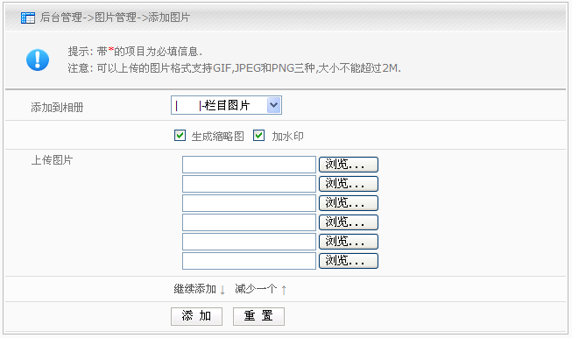
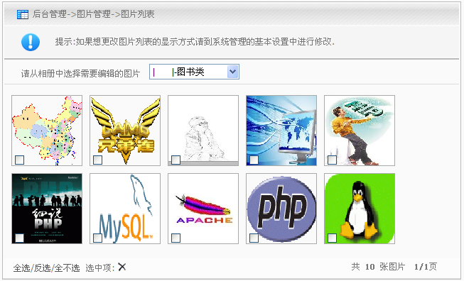

3.1.8 栏目管理
- 功能构成

功能名称 | 栏目管理 |  |  | 功能编号 |  | F08 | 设计者 | 高洛峰
功能需求提出者（单位、姓名） |  |  | LAMP兄弟连 高某某 |  |  |  | 完成时间 | 2011-11-5
功能修改提出者（单位、姓名） |  |  | LAMP兄弟连 洛某某 |  |  |  | 修改时间 | 2011-11-5
功能修改批准者 |  | 峰某某 | 功能修改者 |  | 高洛峰 |  | 修改次数 | 4
功能框图：
栏目管理
删除栏目
编辑栏目
栏目排序
添加栏目
查询栏目
隐藏栏目
说明 | 栏目可以对文章进行分类管理，添加文章时首先就是要选择文章存放的分类，所以要先添加栏目再添加文章。在栏目管理中，可以完成创建栏目、查看、排序、编辑和移动，以及删除和隐藏栏目等操作，并且采用的是无限级分类的添加方式。另外，在网站前台也是以栏目的形式对文章进行检索的，形成栏目列表和栏目菜单。  - 添加栏目  通过表单界面添加新的栏目，添加时需要选择上层分类和设置栏目图片。  - 查询栏目  按分类的层级关系显示所有栏目分类列表。  - 栏目排序  在查询的栏目列表中，可以改变栏目和菜单在前台页面中的显示顺序。  - 编辑栏目  和添加栏目类似，对已添加的栏目进行修改编辑，也可以移动栏目到其他分类中。  - 删除栏目  对不需要的空栏目可以直接删除，但如果栏目下面有子栏目或栏目下有文章，则需要先将其删除。  - 隐藏栏目  对不需要显示的栏目，可先选择隐藏，在需要时再将其显示。

- 功能描述
功能需求表f0801 添加栏目
功能描述 | 添加栏目
操作权限 | 需要网站设置权限
输入 | 栏目分类、栏目标题、栏目描述、栏目图片、是否审核。
加工  （处理过程） | 对用户输入的栏目信息进行检查并添加到数据库的栏目记录中。
输出 | 继续添加信息
DFD图 | 业务数据流程：  用户  检查添加查询  栏目信息  继续添加信息  栏目记录
注释 | 如果连续添加可以选择记住选项，栏目图片可以从图片库中选取。

功能需求表f0802 查询栏目信息
功能描述 | 查询栏目
操作权限 | 需要网站设置权限
输入 | 无
加工  （处理过程） | 直接从栏目记录中查询出所有栏目分类，并按层次关系输出。
输出 | 全部栏目记录列表
DFD图 | 业务数据流程：  用户  系统  查询  记录层级列表  栏目记录
注释 | 按大类和子类的顺序及层次关系显示。
功能需求表f0803栏目排序
功能描述 | 栏目排序
操作权限 | 需要网站设置权限
输入 | 栏目编号、顺序号
加工  （处理过程） | 通过每个栏目的编号和提交的对应顺序号对栏目重新进行排序。
输出 | 排序后的栏目层级列表
DFD图 | 业务数据流程：  用户  系统  排序  排序条件  排序后的栏目  栏目记录
注释 | 可以通过输入整数改变栏目显示顺序,从小到大的排列顺序.

功能需求表f0804 修改栏目信息
功能描述 | 修改栏目
操作权限 | 需要网站设置权限
输入 | 栏目编号、栏目分类、栏目标题、栏目描述、栏目图片、是否审核。
加工  （处理过程） | 对用户输入的栏目信息进行检查并修改数据库中原来的栏目记录。
输出 | 全部栏目层级列表记录
DFD图 | 业务数据流程：  用户  检查修改查询  栏目信息  全部栏目列表  栏目记录
注释 | 不能将栏目分类移动到自己或自己的子类中。

功能需求表f0805 删除栏目信息
功能描述 | 删除栏目
操作权限 | 需要网站设置权限
输入 | 栏目编号
加工  （处理过程） | 根据提供的栏目编号对数据中的栏目记录进行删除。
输出 | 全部栏目层级列表记录
DFD图 | 业务数据流程：  用户  在系统中删除  栏目编号  栏目层级列表  栏目记录
注释 | 只能删除空栏目，如果有子分类或分类中有文章必须先清空后才能删除。

功能需求表f0806 隐藏栏目信息
功能描述 | 隐藏栏目
操作权限 | 需要网站设置权限
输入 | 栏目编号、隐藏显示状态信息
加工  （处理过程） | 根据提供的栏目编号和状态信息对数据中的栏目记录进行修改。
输出 | 全部栏目层级列表
DFD图 | 业务数据流程：  用户  修改  状态  编号状态信息  全部栏目列表  栏目记录
注释 | 使用异步传输的方式（Ajax），操作完成后还留在本页。

- 功能预览（原型图）
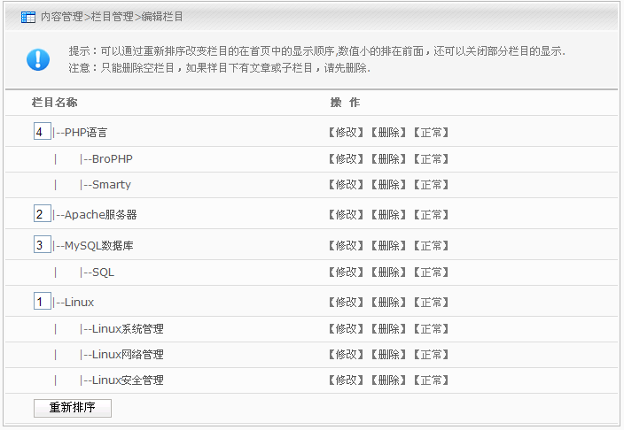
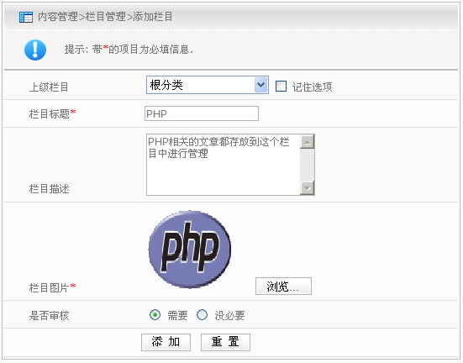

3.1.9 文章管理
- 功能构成

功能名称 | 文章管理 |  |  | 功能编号 |  | F09 | 设计者 | 高洛峰
功能需求提出者（单位、姓名） |  |  | LAMP兄弟连 高某某 |  |  |  | 完成时间 | 2011-11-5
功能修改提出者（单位、姓名） |  |  | LAMP兄弟连 洛某某 |  |  |  | 修改时间 | 2011-11-5
功能修改批准者 |  | 峰某某 | 功能修改者 |  | 高洛峰 |  | 修改次数 | 0
功能框图：
文章管理
删除文章
编辑文章
审核文章
添加文章
查询文章
设置评论
说明 | CMS系统最主要管理的内容就是文章，所以文章管理是CMS最重要的模块之一。文章管理的功能包括可以添加文章，分类管理文章、设置文章是否充许评论、普通用户发表的文章是否需要审核，以及编辑和删除文章等操作。  - 添加文章  添加文章时除了需要有文章标题和内容以外，还需要有SEO的设置，包括设置关键字和文章描述等。最主的是在添加文章时，可以让用户像使用Office一样可以自由排版，并且可以在文章内容中可以上传图片和flush等内容。  - 查询文章  默认可以查看所有文章，并采用分页方式进行管理。也可以通过栏目分类去检索文章，还可以对文章进行模糊查询，也能通过审核及未审核两项分类查找。  - 设置评论  登录用户都直接对发布的文章进行回复，如果有个别文章不让用户评论可以设置为禁止。禁止用户评论可以使用异步传输（Ajax）方式单个设置,也可以批量设置。  - 审核文章  为了防止普通用户发布的文章有非法内容，文章管理者需要对文章审核通过后才能让用户访问。文章通过审核可以使用异步传输（Ajax）方式单个设置,也可以批量设置。  - 编辑文章  和添加文章类似，可以对有问题的文章进行重新编辑。  - 删除文章  可以删除一些不需要的文章，删除文章的同时也要删除和文章有关的内容，例如文章的评论及文章中发布的图片。

- 功能描述

功能需求表f0901 添加文章
功能描述 | 添加文章
操作权限 | 需要文章管理权限
输入 | 文章类别、文章标题、文章摘要、文章来源、关键字、推荐状态、评论状态、文章内容、添加时间。
加工  （处理过程） | 对用户输入的文章信息进行检查并添加到数据库的文章记录中。
输出 | 继续添加信息
DFD图 | 业务数据流程：  用户  检查并添加  文章信息  继续添加信息  文章记录
注释 | 如果连续添加可以选择记住选项。发布文章内容时，可以嵌入文本编辑器插件对文章内容进行排版，并支持发布图片和flush等内容。

功能需求表f0902 查询文章信息
功能描述 | 查询文章
操作权限 | 需要文章管理权限
输入 | 分类查找｜按标题模糊查找｜审核｜末审核等之一的信息
加工  （处理过程） | 从文章记录中查询出所有符合条件的记录，并以分页形式输出。
输出 | 符合条件的文章记录列表
DFD图 | 业务数据流程：  用户  系统  查询  查询信息  符合条件记录  文章记录
注释 | 分页信息也要和查询同步，做到多搜索加分页功能。
功能需求表f0903设置关闭评论
功能描述 | 设置关闭评论
操作权限 | 需要文章管理权限
输入 | 文章编号、设置状态
加工  （处理过程） | 通过每个文章的编号和提交的状态对文章记录进行评论形式设置。
输出 | 设置后的文章列表
DFD图 | 业务数据流程：  用户  系统  设置  编号和状态  改变后的信息  文章记录
注释 | 可以通过异步传输（Ajax）的方式单条记录进行设置，也可以通过复选框选择多项一起设置。

功能需求表f0904设置文章审核
功能描述 | 设置文章审核
操作权限 | 需要文章管理权限
输入 | 文章编号、设置状态
加工  （处理过程） | 通过每个文章的编号和提交的状态对文章记录进行审核结果设置。
输出 | 设置后的文章列表
DFD图 | 业务数据流程：  用户  系统  设置  编号和状态  改变后的信息  文章记录
注释 | 可以通过异步传输（Ajax）的方式单条记录进行设置，也可以通过复选框选择多项一起设置。

功能需求表f0905 修改文章
功能描述 | 修改文章
操作权限 | 需要文章管理权限
输入 | 文章编号、文章类别、文章标题、文章摘要、文章来源、关键字、推荐状态、评论状态、文章内容。
加工  （处理过程） | 根据用户输入的文章信息对数据库中原有的文章记录进行修改。
输出 | 文章列表
DFD图 | 业务数据流程：  用户  检查并修改  文章修改信息  文章列表  文章记录
注释 | 在修改文章时，可以将文章设置为播放的幻灯片。

功能需求表f0906 删除文件
功能描述 | 删除文章
操作权限 | 需要文章管理权限
输入 | 文章编号
加工  （处理过程） | 根据提供的文章编号删除文章记录和文章对应的资源。
输出 | 文章列表
DFD图 | 业务数据流程：  用户  删除文章信息  文章编号  全部文章列表  文章记录
注释 | 可以单条文章记录删除，也可以通过复选框选择多项一起删除。删除文章时的同时要删除和文章相关的资源，例如，对文件的评论及文章中发布的图片等。

- 功能预览（原型图）
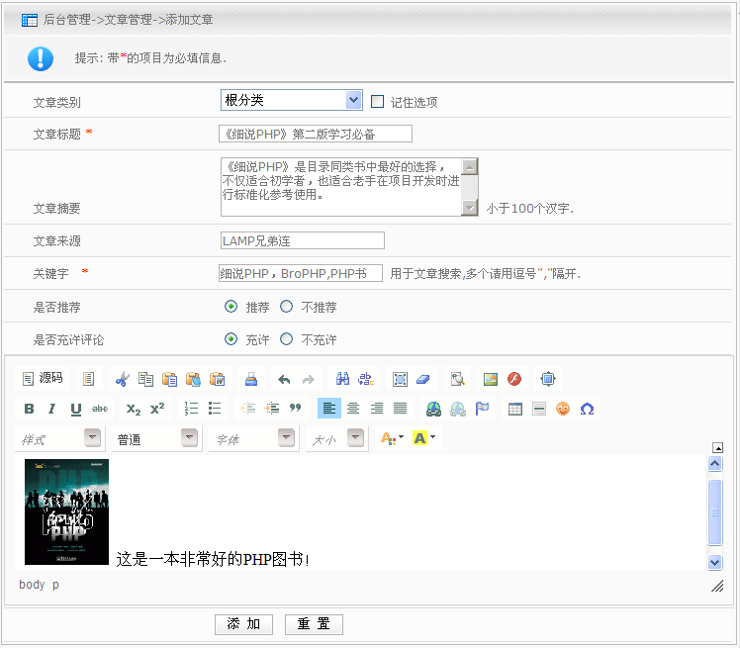
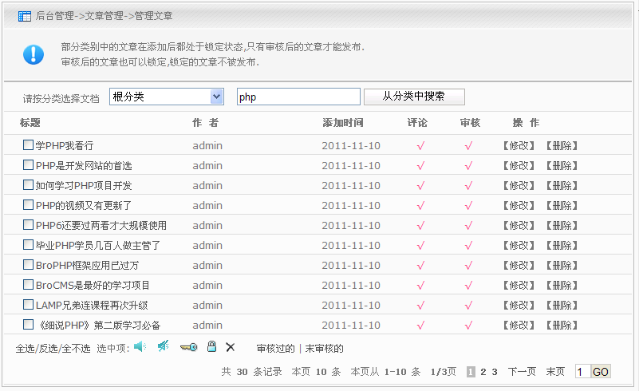

3.1.10 幻灯片管理
- 功能构成

功能名称 | 幻灯片管理 |  |  | 功能编号 |  | F10 | 设计者 | 高洛峰
功能需求提出者（单位、姓名） |  |  | LAMP兄弟连 高某某 |  |  |  | 完成时间 | 2011-11-8
功能修改提出者（单位、姓名） |  |  | LAMP兄弟连 洛某某 |  |  |  | 修改时间 | 2011-11-8
功能修改批准者 |  | 峰某某 | 功能修改者 |  | 高洛峰 |  | 修改次数 | 1
功能框图：
幻灯片管理
撰写幻灯片
查询幻灯片
编辑幻灯片
幻灯片排序
删除幻灯片
说明 | 幻灯片管理系统也是网站中一个常用的组件，为网站添加幻灯片播放的主要目的是以最明显的方式展示比较重要的文章。幻灯片管理可以浏览查询、设置、编辑和删除幻灯片。  - 撰写幻灯片  幻灯片功能和文章管理是关联的，所以需要在文章修改中提取出文章信息，再转到添加幻灯片表单中，经过信息补全后再加入到幻灯片记录中。  - 查询幻灯片  列出幻灯片记录列表。  - 幻灯片排序  在查询列表中可以改变幻灯片显示的顺序。  - 编辑幻灯片  和添加幻灯片类似，对已发布的幻灯片进行编辑修改。  - 删除幻灯片  对已经过期的或已经不需要的幻灯片可以进行删除。

- 功能描述
功能需求表f1001 添加幻灯片信息
功能描述 | 添加幻灯片
操作权限 | 需要文章管理权限
输入 | 文章编号、幻灯片标题、幻灯播放图片、开始日期、失效日期、显示状态。
加工  （处理过程） | 对用户输入的幻灯片信息进行检查并添加到数据库的幻灯片记录中。
输出 | 全部幻灯片记录
DFD图 | 业务数据流程：  用户  检查添加查询  幻灯片信息  幻灯片列表  幻灯片记录
注释 | 幻灯片是通过文章进行设置的，所以添加幻灯片时需要先获取文章信息。

功能需求表f1002 查询幻灯片信息
功能描述 | 查询幻灯片
操作权限 | 需要文章管理权限
输入 | 显示｜不显示｜无期限的｜过期的｜没到期的｜全部显示 其中的一个条件
加工  （处理过程） | 通过查询条件到数据库的幻灯片记录中查出满足条件的记录。
输出 | 符合条件的幻灯片记录
DFD图 | 业务数据流程：  用户  系统  查询  查询条件  符合条件记录  幻灯片记录
注释 | 深色的记录被设置为不显示,如果结束时间为红色表示已经过期,如果开始时间为蓝色表示还没有到期。

功能需求表f1003 幻灯片排序
功能描述 | 幻灯片排序
操作权限 | 需要文章管理权限
输入 | 幻灯片编号、顺序号
加工  （处理过程） | 通过每个幻灯片的编号和提交的对应顺序号对幻灯片重新进行排序。
输出 | 排序后的幻灯片记录
DFD图 | 业务数据流程：  用户  系统  排序  排序信息  排序后的记录  幻灯片记录
注释 | 可以通过输入整数改变幻灯片显示顺序,从小到大的排列顺序.

功能需求表f1004 修改幻灯片信息
功能描述 | 修改幻灯片
操作权限 | 需要文章管理权限
输入 | 幻灯片编号、幻灯片标题、幻灯播放图片、开始日期、失效日期、显示状态。
加工  （处理过程） | 对用户输入的幻灯片信息进行检查并修改数据库中原来的幻灯片记录。
输出 | 全部幻灯片记录
DFD图 | 业务数据流程：  用户  检查修改查询  幻灯片信息  幻灯片列表  幻灯片记录
注释 | 幻灯片的标题、幻灯片内容，以及起始日期必须输入。

功能需求表f1005 删除幻灯片信息
功能描述 | 删除幻灯片
操作权限 | 需要文章管理权限
输入 | 幻灯片编号
加工  （处理过程） | 根据提供的幻灯片编号对数据中的幻灯片记录进行删除。
输出 | 全部幻灯片记录
DFD图 | 业务数据流程：  用户  在系统中删除  幻灯片编号  幻灯片列表  幻灯片记录
注释 | 删除幻灯片记录时不需要删除与幻灯片相关联的文章记录。

- 功能预览（原型图）
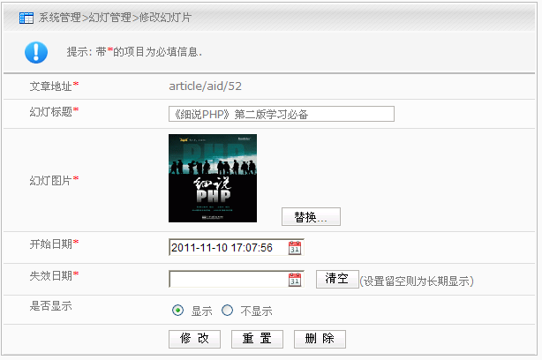
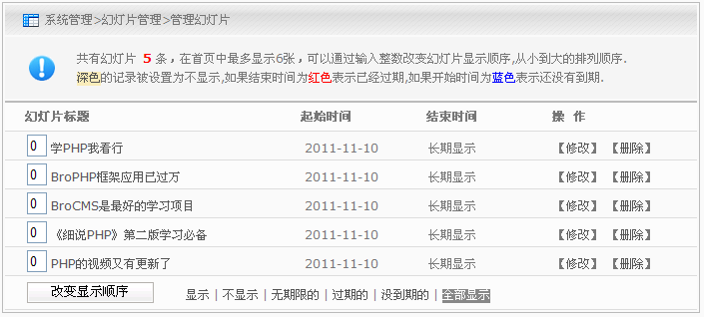

3.1.11 用户组管理
- 功能构成

功能名称 | 用户组管理 |  |  | 功能编号 |  | F11 | 设计者 | 高洛峰
功能需求提出者（单位、姓名） |  |  | LAMP兄弟连 高某某 |  |  |  | 完成时间 | 2011-11-5
功能修改提出者（单位、姓名） |  |  | LAMP兄弟连 洛某某 |  |  |  | 修改时间 | 2011-11-5
功能修改批准者 |  | 峰某某 | 功能修改者 |  | 高洛峰 |  | 修改次数 | 1
功能框图：
用户组管理
添加用户组
查询用户组
编辑用户组
删除用户组
说明 | 为了方便对注册用户及其权限的批量管理，系统以用户组的方式管理注册用户。用户组是网站中注册会员的分类组。不同的用户组可以指定拥有不同的权限，用户组之间的权限等级平等。系统可以设置当新用户注册成功后自动所属于某一用户组。管理员在后台的用户管理中，可以设置和管理用户组的不同权限，也可以将会员移动到某一用户组中。  - 添加用户组  通过系统提供的表单界面添加新的用户组，并可以直接设置用户组中用户的权限。  - 查询用户组  可以查询出全部用户组记录，并以列表形式显示。  - 编辑用户组  和添加用户组类似，对系统中存在的用户组进行重新编辑。  - 删除用户组  可以删除不需使用的空用户组记录。

- 功能描述
功能需求表f1101 添加用户组信息
功能描述 | 添加用户组
操作权限 | 需要用户管理权限
输入 | 用户组名称、用户组描述、以及权限设置信息（权限包括：用户管理、网站编辑、文章管理、发表文章、发表评论、发站内信）。
加工  （处理过程） | 对输入的用户组信息进行检查并添加到数据库的用户组记录中。
输出 | 全部用户组记录
DFD图 | 业务数据流程：  用户  检查添加查询  用户组信息  用户组列表  用户组记录
注释 | 添加用户组的同时可以为用户组设置0个、1个或多个权限。

功能需求表f1102 查询用户组信息
功能描述 | 查询用户组
操作权限 | 需要用户管理权限
输入 | 无
加工  （处理过程） | 直接从用户组记录中查出全部用户组信息，并以列表形式显示。
输出 | 全部用户组记录
DFD图 | 业务数据流程：  用户  系统  查询  全部用户组记录  用户组记录
注释 | 通过单击用户组名称可以直接进入组内成员列表。

功能需求表f1103 修改用户组信息
功能描述 | 修改用户组
操作权限 | 需要用户管理权限
输入 | 用户组编号、用户组名称、用户组描述、以及权限设置信息（权限包括：用户管理、网站编辑、文章管理、发表文章、发表评论、发站内信）。
加工  （处理过程） | 对用户输入的用户组信息进行检查并修改数据库中原有的用户组记录。
输出 | 全部用户组记录
DFD图 | 业务数据流程：  用户  检查修改查询  用户组信息  用户组列表  用户组记录
注释 | 用户组的标题、用户组内容必须输入。

功能需求表f1104 删除用户组信息
功能描述 | 删除用户组记录
操作权限 | 需要用户管理权限
输入 | 用户组编号
加工  （处理过程） | 根据提供的用户组编号对数据中的用户组记录进行删除。
输出 | 全部用户组记录
DFD图 | 业务数据流程：  用户  在系统中删除  用户组编号  用户组列表  用户组记录
注释 | 超级管理员用户组不能删除。删除时只能删除空用户组，如果用户组中有用户存在请先将用户移动到其他用户组或删除。

- 功能预览（原型图）
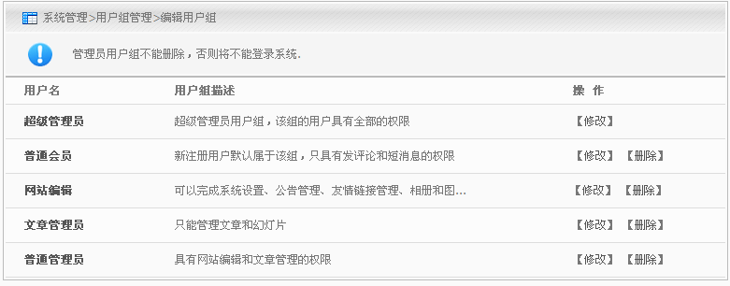
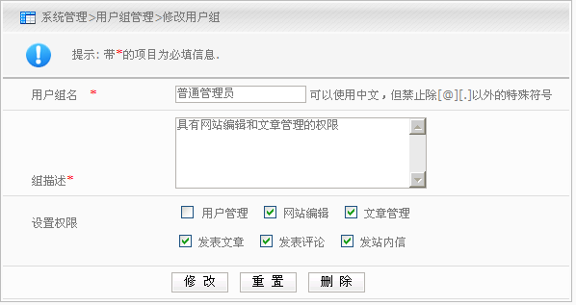

3.1.12 用户管理
- 功能构成

功能名称 | 用户管理 |  |  | 功能编号 |  | F12 | 设计者 | 高洛峰
功能需求提出者（单位、姓名） |  |  | LAMP兄弟连 高某某 |  |  |  | 完成时间 | 2011-11-5
功能修改提出者（单位、姓名） |  |  | LAMP兄弟连 洛某某 |  |  |  | 修改时间 | 2011-11-5
功能修改批准者 |  | 峰某某 | 功能修改者 |  | 高洛峰 |  | 修改次数 | 1
功能框图：
用户管理
添加用户
查询用户
编辑用户
删除用户
说明 | 网站在发展过程中需要用户互动来促进网站发展，另一方面也需要防止用户对网站信息的越权访问或随意发布各类信息。因此需要针对不同的服务对象（非注册用户、注册用户、不同的注册用户类型），根据其需求开设不同的信息栏目、提供不同范围的信息服务。根据网站的管理需要设定不同权限的管理员，以方便协同管理网站。当用户在网站中注册为注册会员，则相当于在网站中有了一个通行证，会员可用于辨别属于自己的信息、访问或发布权限允许内的信息。  - 添加用户  除了新用户自己注册以外，还可以通过用户管理系统提供的表单界面添加新的用户。  - 查询用户  可以根据多种条件筛选出需要处理的用户列表，并通过分页管理多条数据。  - 编辑用户  和添加用户类似，对已经注册的用户进行编辑修改。  - 删除用户  可以删除一些非法的用户记录，可以单条删除，也可以通过复选框选择多项一起删除。

- 功能描述
功能需求表f1201 添加用户信息
功能描述 | 添加用户
操作权限 | 需要用户管理权限
输入 | 用户组信息、用户名、登录密码和确认密码、电子邮件、性别、禁用状态。
加工  （处理过程） | 对用户输入的用户信息进行检查并添加到数据库的用户记录中。
输出 | 继续添加用户界面
DFD图 | 业务数据流程：  用户  检查并添加  用户信息  继续添加  用户记录
注释 | 新添加的用户默认密码为“brophp”，也可以重新输入。

功能需求表f1202 查询用户信息
功能描述 | 查询用户信息
操作权限 | 需要用户管理权限
输入 | 用户组｜搜索条件｜禁用信息其中的一个条件
加工  （处理过程） | 通过查询条件到数据库的用户记录中查出满足条件的记录。
输出 | 符合条件的用户记录
DFD图 | 业务数据流程：  用户  系统  查询  查询条件  符合条件记录  用户记录
注释 | 深色的记录被设置为禁用用户,可以直接查看所有被禁用的用户。

功能需求表f1203 修改用户信息
功能描述 | 修改用户
操作权限 | 需要用户管理权限
输入 | 用户编号、用户组信息、用户名、登录密码和确认密码、电子邮件、性别、禁用状态。
加工  （处理过程） | 对用户输入的用户信息进行检查并修改数据库中原来的用户记录。
输出 | 全部用户记录
DFD图 | 业务数据流程：  用户  检查修改查询  用户信息  用户信息列表  用户记录
注释 | 如果用户密码项留空则不改用户的原密码，也可以将用户移动到其他用户组中。

功能需求表f1204 删除用户信息
功能描述 | 删除用户记录
操作权限 | 需要用户管理权限
输入 | 用户编号
加工  （处理过程） | 根据提供的用户编号对数据中的用户记录进行删除。
输出 | 全部用户记录
DFD图 | 业务数据流程：  用户  在系统中删除  用户编号  用户信息列表  用户记录
注释 | 超级管理员用户不能删除，否则将无法登录后台。删除用户时请将和用户有关的所有资源清除。

- 功能预览（原型图）
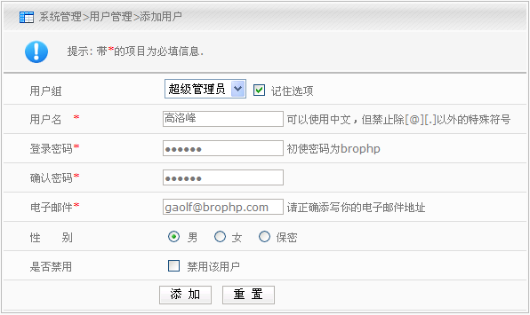
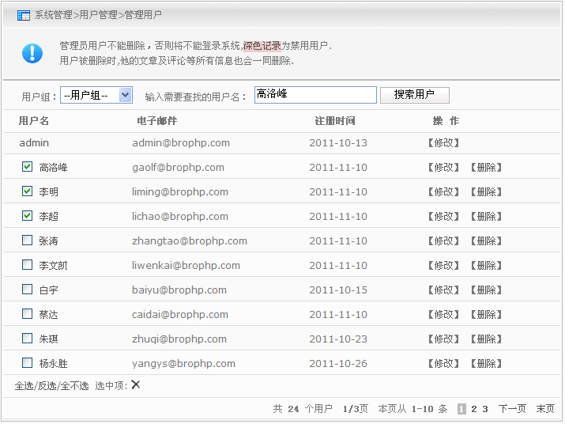

3.1.13 前台首页管理

- 功能构成

功能名称 | 前台首页管理 |  |  | 功能编号 |  | F13 | 设计者 | 高洛峰
功能需求提出者（单位、姓名） |  |  | LAMP兄弟连 高某某 |  |  |  | 完成时间 | 2011-11-15
功能修改提出者（单位、姓名） |  |  | LAMP兄弟连 洛某某 |  |  |  | 修改时间 | 2011-11-15
功能修改批准者 |  | 峰某某 | 功能修改者 |  | 高洛峰 |  | 修改次数 | 20
功能框图：
首页管理
首页内容信息
菜单信息
公告信息
幻灯片播放
栏目信息
文章信息
友情链接信息
说明 | 用户在访问网站时，通常都是先登录网站首页，所以网站首页是内容最重要的展示平台。另外，首页的内容信息比较多，不仅要展示清晰，更要符合用户的操作习惯，最主要的是要有良好的用户体验。  - 首页内容信息  在网站首页中，最主要的内容就是菜单、栏目信息和每个栏目最新更新的一些文章，如果需要查看具体栏目的详细内容，则需要转到相应的栏目列表。公告信息、幻灯片和友情链接也需要在首页中展示出来，以及一些其他信息，例如，最新更新、推荐文章、热门文章、企业信息、用户登录及注册的入口等。

- 功能描述
功能需求表f1301 首页内容信息
功能描述 | 网站首页内容信息
操作权限 | 匿名和登录用户均可
输入 | 无
加工  （处理过程） | 从多个内容记录中获取首页数据，并整理后在首页上显示。
输出 | 网站首页内容信息
DFD图 | 业务数据流程：  首页  获取内容信息  首页内容信息  栏目记录  文章记录  公告记录  幻灯片记录  友情链接记录
注释 | 使用缓存技术将网站首页静态化。

- 功能预览（原型图）
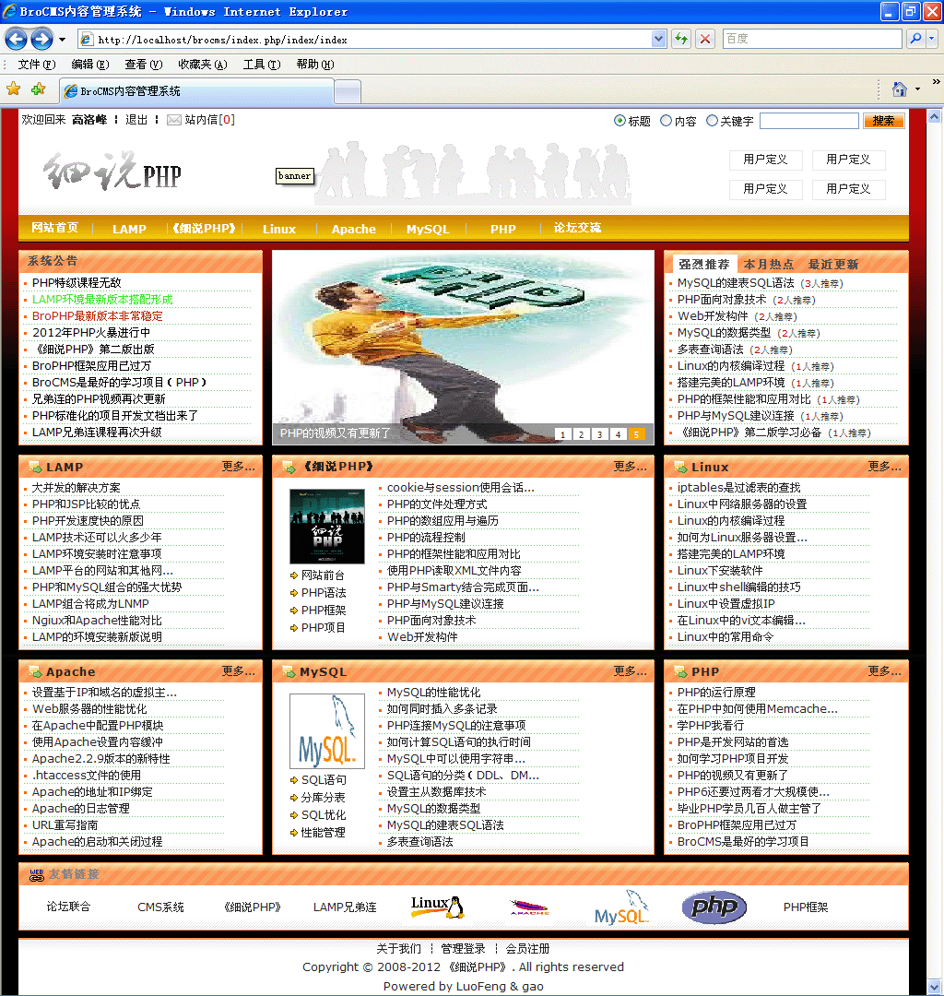
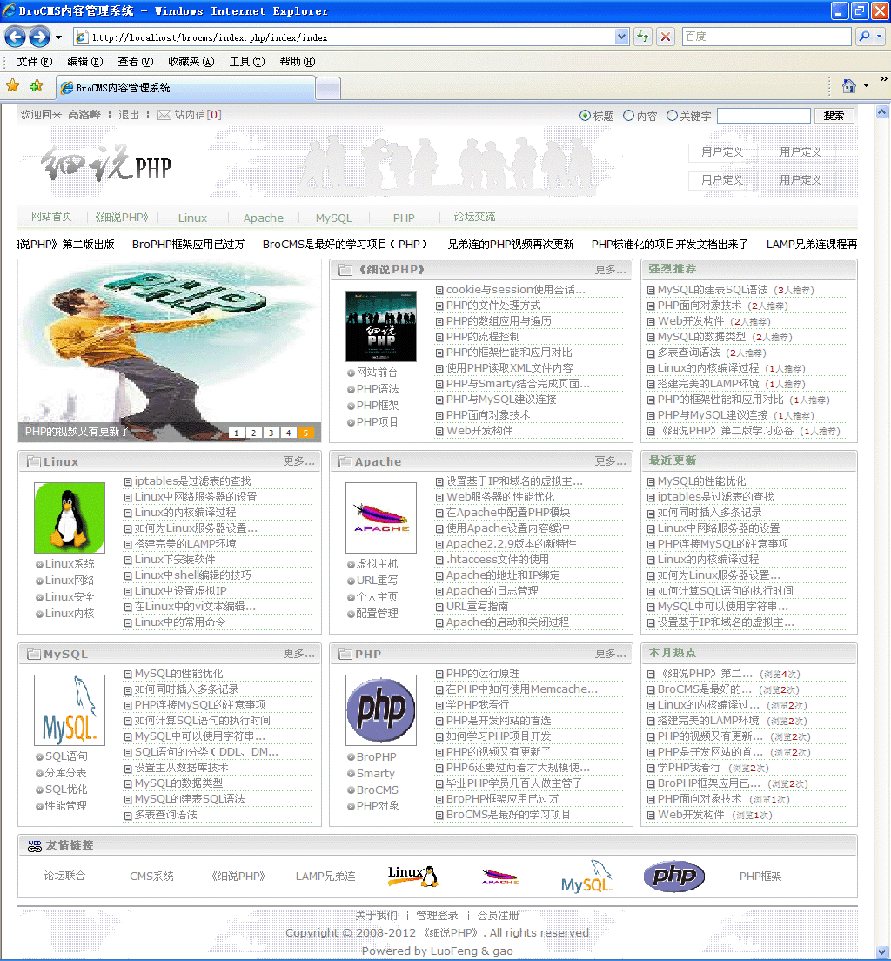

3.1.14 栏目列表管理

- 功能构成

功能名称 | 栏目列表管理 |  |  | 功能编号 |  | F14 | 设计者 | 高洛峰
功能需求提出者（单位、姓名） |  |  | LAMP兄弟连 高某某 |  |  |  | 完成时间 | 2011-11-15
功能修改提出者（单位、姓名） |  |  | LAMP兄弟连 洛某某 |  |  |  | 修改时间 | 2011-11-15
功能修改批准者 |  | 峰某某 | 功能修改者 |  | 高洛峰 |  | 修改次数 | 2
功能框图：
栏目列表管理
栏目列表内容
菜单信息
子栏目信息
本栏目信息
本栏目文章
本类推荐
本类热门
说明 | 栏目列表管理是内容分类管理，用来展示一个具体栏目的详细信息。  - 栏目列表内容  在栏目列表内容页面中，包括和首页相同的菜单内容。也有本栏目的详细信息，以及本栏目的下属子栏目信息，重点是显示本栏目下属的全部文章内容列表。如果本类下文章比较多则采用分页进行管理。同时也在本页也给用户提供了本类的推荐和热门文章列表，引导用户去查看比较受关注的一些文章。

- 功能描述
功能需求表f1401 栏目列表信息
功能描述 | 栏目列表内容
操作权限 | 匿名和登录用户均可
输入 | 栏目编号
加工  （处理过程） | 根据输入的栏目编号，从对应的栏目记录中和相应文章记录中获取数据，并整理后显示在页面上。
输出 | 具体栏目的详细信息
DFD图 | 业务数据流程：  栏目  页面  获取栏目信息  栏目内容信息  栏目记录  文章记录  栏目编辑
注释 | 使用缓存技术将列表内容静态化， 并通过分页管理栏目下过多的文章。

- 功能预览（原型图）
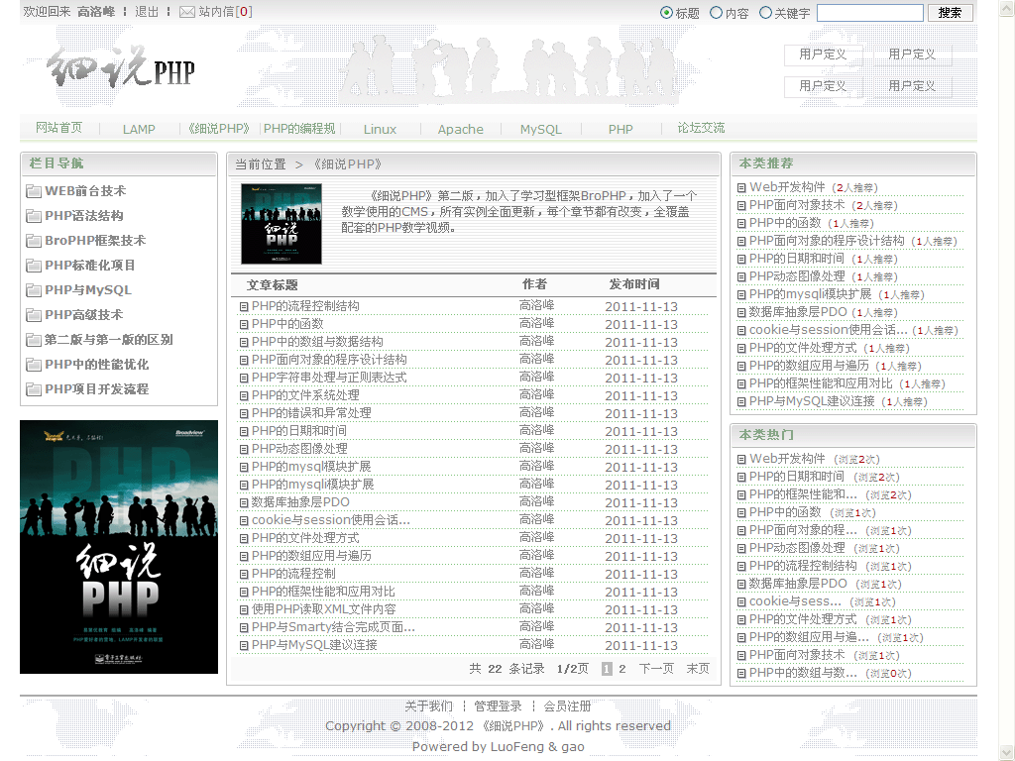

3.1.15 文章内容管理

- 功能构成

功能名称 | 文章内容管理 |  |  | 功能编号 |  | F15 | 设计者 | 高洛峰
功能需求提出者（单位、姓名） |  |  | LAMP兄弟连 高某某 |  |  |  | 完成时间 | 2011-11-15
功能修改提出者（单位、姓名） |  |  | LAMP兄弟连 洛某某 |  |  |  | 修改时间 | 2011-11-15
功能修改批准者 |  | 峰某某 | 功能修改者 |  | 高洛峰 |  | 修改次数 | 2
功能框图：
文章内容管理
内容页面信息
菜单信息
文章信息
评论信息
相关文章
推荐文章
热门文章
说明 | 文章内容管理主要是展示全部的文章内容，和用户对文章的评论。  - 文章内容页面信息  文章内容页面中除了包含当前访问文章的全部信息以外，还需要有上一篇和下一篇文章的入口，也要有和当前文章在同一个类中的相关文章，以及同类中热门和推荐文件。和首及以及列表页面一样也要有菜单信息，当然也要知道当前文章所属的分类。如果是匿名用户除了查看文章还可以查看对文章的评论，如果是登录用户并具有发表评论的权限还可以对文章进行评论。

- 功能描述
功能需求表f1501 文章内容页面信息
功能描述 | 文章内容页面信息
操作权限 | 匿名和登录用户均可查看文章和评论，但对文章进行评论时则必须是登录用户并需要有发表评论的权限
输入 | 文章编号
加工  （处理过程） | 根据输入的文章编号，从对应的文章记录中获取数据，并整理后显示在内容页面中。
输出 | 具体文章的详细内容信息
DFD图 | 业务数据流程：  文章  页面  获取文章信息  栏目内容信息  栏目记录  文章记录  评论记录  文章编号
注释 | 使用缓存技术将文章内容静态化。

- 功能预览（原型图）

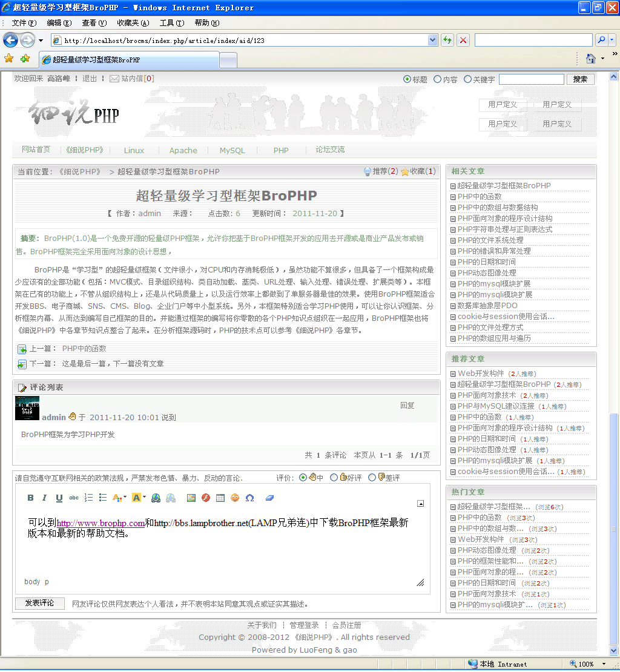

3.1.16 文章搜索管理

- 功能构成

功能名称 | 文章内容管理 |  |  | 功能编号 |  | F16 | 设计者 | 高洛峰
功能需求提出者（单位、姓名） |  |  | LAMP兄弟连 高某某 |  |  |  | 完成时间 | 2011-11-20
功能修改提出者（单位、姓名） |  |  | LAMP兄弟连 洛某某 |  |  |  | 修改时间 | 2011-11-20
功能修改批准者 |  | 峰某某 | 功能修改者 |  | 高洛峰 |  | 修改次数 | 1
功能框图：
文章搜索管理
文章列表信息
说明 | 如果文章个数比较多，通常都需要为用户提供一个搜索功能，使用户可以快速查找到自己需要的文章。  - 文章搜索页列表信息  可以按文章标题或文章内容，也可以按文章关键字进行模糊搜索，并以分页显示出查询结果来。在查询结果中包括文章标题、文章摘要、作者、添加时间和人气等信息。能通过文章标题直接定位到文章详细内容页面。

- 功能描述
功能需求表f1601 文章搜索页列表信息
功能描述 | 文章搜索页列表信息
操作权限 | 匿名和登录用户均可
输入 | 文章标题｜文章关键字｜文章内容中的一个搜索信息
加工  （处理过程） | 根据输入的搜索信息，从文章记录中获取符合条件的数据，并整理后以分页形式显示查找到的记录列表。
输出 | 符合条件的文章列表
DFD图 | 业务数据流程：  搜索  页面  按条件搜索  查找到的列表  文章记录  搜索信息
注释 | 使用模糊查找方式

- 功能预览（原型图）
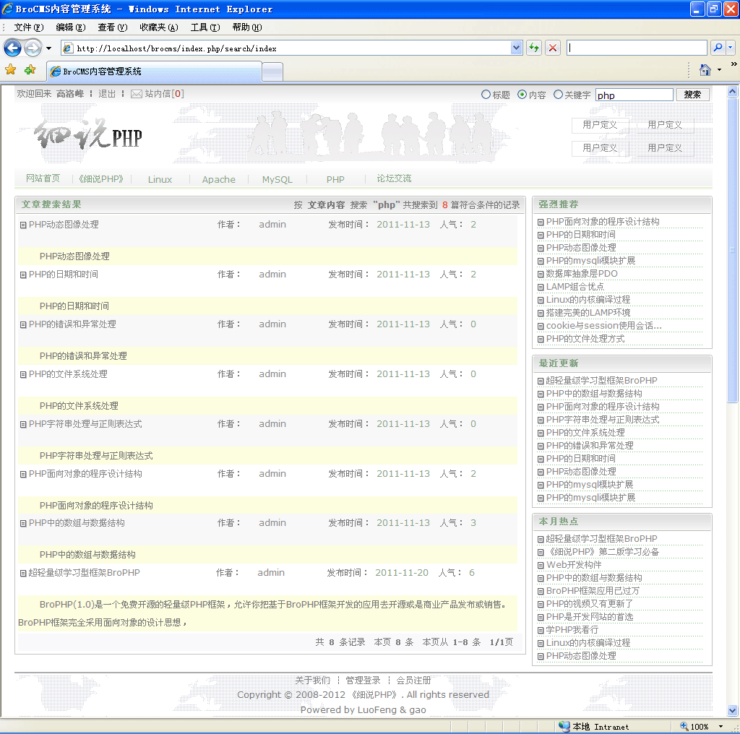

3.1.17 登录注册管理

- 功能构成

功能名称 | 登录注册管理 |  |  | 功能编号 |  | F017 | 设计者 | 高洛峰
功能需求提出者（单位、姓名） |  |  | LAMP兄弟连 高某某 |  |  |  | 完成时间 | 2011-11-20
功能修改提出者（单位、姓名） |  |  | LAMP兄弟连 洛某某 |  |  |  | 修改时间 | 2011-11-20
功能修改批准者 |  | 峰某某 | 功能修改者 |  | 高洛峰 |  | 修改次数 | 1
功能框图：
登录注册管理
前台用户注册
前台用户登录
说明 | 用户没有登录，只能查看系统中的文章。如果用户想对文章进行评论，或是收藏自己喜欢的文章，以及到其他人的空间查看别人发布和收藏的文章，或是管理自己的好友等，都需要登录后才能操作。但要登录网站前必须先注册成为网站的会员。  - 前台用户注册  用户可以在任意页面单击"注册"，进行会员注册。在注册的时候，必须提供：姓名、e-mail地址、登录帐号、登录密码、性别等信息，为了防止灌水还需要提供验证码信息。如果信息正确便可以成功注册为网站会员，并可以自动登录。  - 前台用户登录  会员可以在任意一个页面登录网站，在登录网站时，需提供用户名、密码。登录之后，需在每一个网页上显示当前登录用户的相关信息：姓名，站内信等。通过用户名上的链接可以直接进入自己的空间进行操作。

- 功能描述
功能需求表f1701 前台用户注册
功能描述 | 前台用户注册
操作权限 | 非登录会员
输入 | 用户名称、用户密码、确认密码、电子邮箱、性别、验证码
加工  （处理过程） | 根据用户录入的信息，先在前台进行验证，防止用户录入一些非法信息，也要在后台进行验证防止黑客绕过表单对网站灌水。如果验证通过则将用户注册信息保存在网站的用户记录中，成功网站的会员，并且注册完成后自动登录网站，并进入网站首页。
输出 | 网站首页
DFD图 | 业务数据流程：  用户  网站  首页  检查插入登录  用户注册信息  登录后信息  用户记录
注释 | 处理用户信息前一定要先进行验证,除了不能有空数据和需要正解的数据格式以外，用户名还必须唯一。登录成功后，原登录表单需要变成用户信息。

功能需求表f1702 前台用户登录
功能描述 | 前台用户登录
操作权限 | 没被禁用的注册会员
输入 | 用户名称、用户密码
加工  （处理过程） | 根据用户名称和密码作为查询条件，在所有系统用户中进行查找，如果查找到而且不是被禁用的用户，则可以顺利登录网站，如果登录失败则提示用户。
输出 | 用户登录前所在页面
DFD图 | 业务数据流程：  用户  登录前页面  检查并处理  用户信息  内容和用户信息  用户记录
注释 | 处理用户信息前一定要先进行验证，登录成功后返回登录前页面。

- 功能预览（原型图）
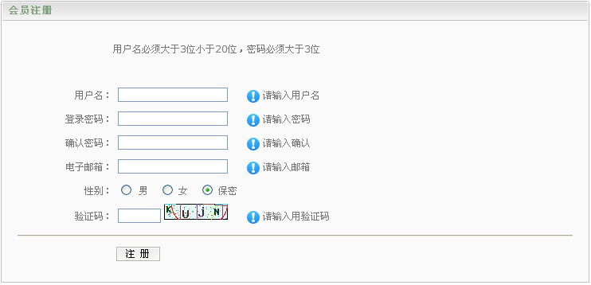
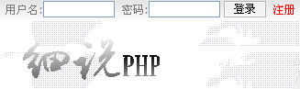


3.2 其他需求说明
（可以根据具体情况对以下部分需求说明进行裁减）
3.2.1 安全性需求说明
3.2.2 处理能力需求说明
3.2.3 容错性需求说明
3.2.4 数据完整性需求说明
3..2.5 数据过渡需求说明

5系统运行环境

5.1硬件及网络环境
包括数据通信协议

5.2软件环境
开发内容管理系统（BroCMS）项目使用的软件开发环境如下：

1. 服务器端
  - 操作系统： Linux(推荐)/Windows NT
  - Web服务器：Apache2.2.9
  - 数据库：MySQL 5.0.51
  - 开发语言：PHP 5.2.6

2. 客户端
- 浏览器：IE6.0以上版本/Mozilla Firefox
- 界面布局：DIV+CSS
- 页面特效：JavaScript
- 分辨率： 最佳效果1024×768及以上像素
3. 开发工具
  - notepad++或Zend Studio

